Муниципальное бюджетное дошкольное образовательное учреждение детский сад комбинированного вида № 4
Станицы Крыловской МО Крыловский райо
Краткосрочный проект
« Светлая Пасха»
по нравственному воспитанию для детей логопедической старшей группы
Участники проекта:
Родители, дети логопедической старшей группы, учитель-логопед, воспитатели
Продолжительность проекта:
Краткосрочный, (17-21 апреля 2017 года)
Вид проекта:
творческий, групповой
Учитель-логопед
первой квалификационной категории
Ковалишина Ирина Евгеньевна.
Воспитатель:
первой квалификационной категории
Алышева Н.Е

2017год

Пасха!!! В трубы золотые:
Ангелы трубят с небес.
Будьте счастливы – все люди!
С праздником -Христос Воскрес!

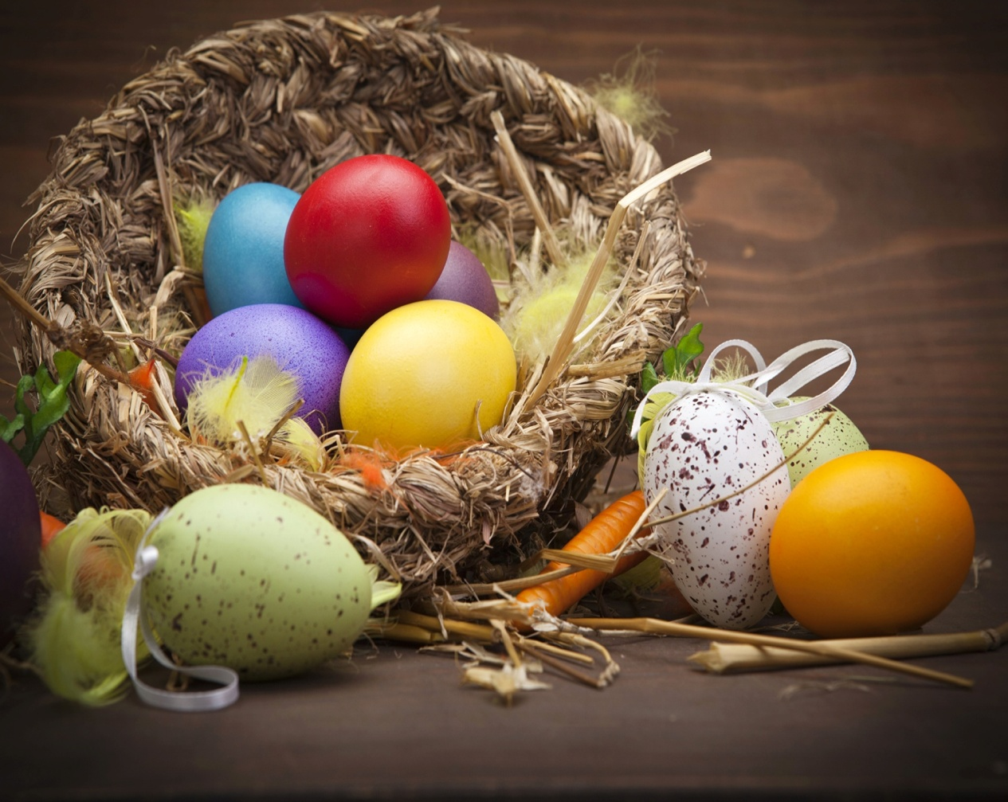

Актуальность:
В настоящее время, в эпоху компьютера, дети мало знают о традициях празднования Великого праздника Пасха. Не знают, почему и зачем красят яйца, пекут куличи, принимая это, как должное.
При создании данного проекта хотелось бы провести ту нить истории, которая связывает нас с нашими предками, историей, обрядами проведения праздника, с традициями христиан.
Для детей дошкольного возраста необходимо не только рассказать историю праздника, но и обобщать их кругозор, развивать память, мышление, формировать культурный уровень маленького человека.
В старшем дошкольном возрасте совершенствуется умение осмысленно, отчётливо, ясно проявлять инициативу и самостоятельность. Но, как показала практика, многие родители испытывают слабый интерес к православным праздникам, не умеют и не желают рассказывать детям о традициях. От сюда вытекают проблемы: трудности при автоматизации звуков речи, низкая память у детей- логопатов, недостаточность знания родителей о традициях способов подачи их детям.

Цель:
- Совершенствовать грамматический строй речи; развивать творческие способности;
- Продолжать учить детей отвечать на вопрос развернутой фразой;
- Развивать диалогическую речь, закреплять умение правильно выстраивать предложение;
- Закреплять четкое произнесение поставленных звуков;
- Расширять знания о русских праздниках и обычаях, поддерживать интерес к народно-прикладному искусству;
- Закреплять знания о символах, используемых при росписи яиц, самостоятельно расписывать яйца;
- Развивать у детей художественно-творческие способности, воображение, память;
- Формировать представления об общечеловеческих ценностях;
- Прививать интерес к старинным семейным традициям, донести до детей красоту, духовность народных традиций.

Задачи:
Для детей:
- Дать понятие детям о обычаях, традициях празднования Пасхи;
- Приобщать детей к традициям русского народа;
- Познакомить детей с народным творчеством, традициями проведения празднования Пасхи;
- Помогать, каждому ребёнку реализовывать свои индивидуальные навыки в творчестве;
- Учить отражать полученные впечатления в речевой и художественно-продуктивной деятельности;
Для родителей:
- Познакомить родителей с темой, целью и задачами данного проекта;
- Инициировать деятельность родителей в расширении информации о «Светлой Пасхе»
- Побуждение к совместной деятельности;
- Коллективная работа по изготовлению поделок с детьми по теме проекта.

Формы работы над проектом:
- Занятия;
- Художественно -творческая деятельность;
- Чтение художественной литературы;
- Рассматривание иллюстраций, фотографий;
- Беседы;
- Покраска яиц для пасхального стола;

Форма проведения итогового мероприятия проекта:
- Фронтально-логопедическое занятие «Светлая Пасха»
Ожидаемые результаты по проекту:
- Получение знаний об обычаях и традициях праздника;
- Ознакомление со стихами, песнями, картинами, посвященными Пасхе;
- Получение практических навыков, необходимых в декоративно-прикладном искусстве;
- Совместно-творческая деятельность в семье;

Продукты проекта:

- Фотоальбом «Светлая Пасха»;
- Дипломы за участие
- Фото-отчёт «Пасхальный сувенир своими руками».
- Выставка поделок, изготовленных совместно с родителями «Пасхальный сувенир своими руками».

Этапы проекта:
- Организационно-подготовительный этап:
-Определение темы, целей, задач содержание проекта, прогнозирование результата;
-Обсуждение с родителями проекта, выяснение возможностей, средств, необходимых для реализации проекта, определение содержания деятельности всех участников проекта.
2. Практический.
-Создание рисунков по теме «Пасхальное яйцо».
-Разучивание с детьми стихов.
-Привлечение родителей к участию в выставке поделок
«Пасхальный сувенир своими руками».
-Приглашение отца Антония из Свято- Екатериненского храма, с
целью участия в проектной деятельности.

2.1 Содержание деятельности педагога

Содержание работы по проекту
«Светлая Пасха»
 | Мероприятия
Понедельник | Встреча со служителем церкви  Рассказ о Пасхе  Рассказ Иван Сергеевича Шмелева. Пасха.  (Из книги «Лето Господне»)
Вторник | Беседа. «Православный праздник Пасха»
Среда | История пасхального яйца. Создание рисунка пасхального Яйца»
Четверг | Выставка «Пасхальный сувенир своими руками».
Пятница | Фронтально-логопедическое занятие «Светлая Пасха»

3. этап заключительный:
Рефлексия проведенных мероприятий по проекту «Пасхальная неделя» (анализ результатов проектной деятельности, исходя из задач и прогнозируемых результатов проекта);

Список литературы.
- Прохорова Л.Н. «Организация экспериментальной деятельности дошкольников» Москва Аркти. 2003
- Малахова М.М. «Праздники в ДОУ.(Беседы, стихи, песни, колядки» Волгоград 2005
- Уварова И. «Народный календарь. Пасха» Москва: открытый мир. 1996
- Дошкольное образование. Дошкольное воспитание. http//doshvozrast.ru

Рецензия
на краткосрочный проект «Светлая Пасха»
учителя-логопеда Ковалишиной Ирины Евгеньевны муниципального бюджетного дошкольного учреждения детского сада комбинированного вида № 4 станицы Крыловской МО Крыловский район

Краткосрочный проект направлен, в первую очередь на развитие речи дошкольников. Огромную роль играет правильно поставленная речь и грамотно изложенные мысли, и рассуждения детей.
Правильно выстроенная мотивация проектной деятельности практическая направленность, совместный труд со взрослыми, заинтересованность, интересный конечный результат проекта, позволяют дать ребёнку необходимые знания и умения, которые будут более прочными и востребованными. Всем этим обладает краткосрочный проект «Светлая Пасха» с использованием техники рисования и разукрашивания яиц.
Учитель-логопед использует разные виды деятельности: занятия развивают индивидуальную, творческую деятельность, способствуют объединению детей, их умению взаимодействовать между собой и педагогом; обогащают детей новыми знаниями, умениями, навыками и закрепляет их; совершенствует внимание, память, мышление, воображение и другие качества необходимые для жизни и обучения. При этом решаются речевые задачи: пополняется словарный запас ребёнка, развивается грамматический строй речи, связная речь, фонематическое восприятие, автоматизируются поставленные звуки.
Краткосрочный проект предусматривает работу с детьми 6-7 лет. Срок реализации проекта одна неделя.
Следует отметить, что данный проект могут использовать педагоги дошкольных учреждений.

Рецензент:

_____________________
М.П (Ф.И.О)

